Matematikos ir informatikos fakultetas
Matematinis modeliavimas
1 Labaratorinis darbas
Arūnas Bendoraitis, 5 grupė

2009, Vilnius

1. Sudėtinių palūkanų uždavinys.
(Continuously compounded interest)

31 uždavinys.

Angliška formuluotė: Upon the birth of their first child, a couple deposited $5000 in an account that pays 8% interest compounded continuously. The interest payments are allowed to accumulate. How much will the account contain on the child`s eighteenth birthday?

Lietuviška formuluotė: Gimus pirmajam vaikui pora į banko sąskaitą padėjo $5000, kuri moka 8% sudėtinių palūkanų. Palūkanoms yra leidžiama kauptis. Kiek pinigų bus sąskaitoje per vaiko 18 gimtadienį?

Matematinis modelis:

> restart;

> # Sąlygos kintamieji
> indelis := 5000;
metai := 18;
r := 0.08;
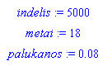

> # Diferencialinė lygtis
> difLygtis := diff(A(t), t) = A(t)*r;
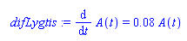
> # Randame bendrajį sprendinį
> BendrasSP := dsolve(difLygtis, A(t));
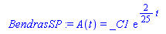

> # Parametrai reikalingi apskaičiuoti atskirą sprendinį
> Parametrai := {t = 0, A(t) = indelis};
> lygtis := subs(Parametrai, BendrasSP);
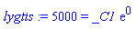

> # Apskaičiuojame konstantą C
> _C1 := solve(lygtis, _C1);
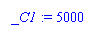

> # Gauname atskirajį sprendinį
> AtskirasisSP := BendrasSP;
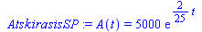

> # Įstatome reikiamus metus
> SP := subs(t = metai, AtskirasisSP);
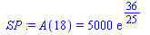

> ATS := evalf(solve(SP, A(metai)));
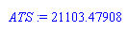

> # Nubrėžiame grafiką
> y(t) := solve(BendrasSP,A(t));
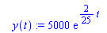

> plot(y(t), t = 0 .. metai, thickness = 3, labels = ["Laikas metais", "Suma"])

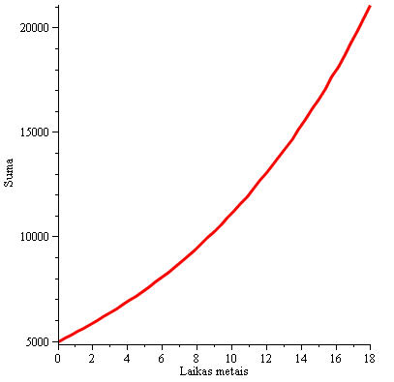

Atsakymas: 21 103$

Tarpiniai skaičiavimai:
Po metų: | 1 | 5 | 10 | 15 | 18
Suma ($) | 5416 | 7459 | 11128 | 16601 | 21103

Pasitikrinimui išsprendžiame naudojant sudėtinių palūkanų lygtį:

> restart;

> # Sąlygos kintamieji
> indelis := 5000;
metai := 18;
palukanos := 0.08;

> # Sudėtinių palūkanų lygtis
> Lygtis := C * exp(r * t);

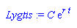

> # Įsistatome kintamuosius
> IeskomaLygtis := subs(C = indelis, r = palukanos, t = metai, Lygtis);

> # Apskaičiuojame
> Rezultatas = evalf(IeskomaLygtis);

2. Skysčio ištekėjimas iš talpos. (Toričelio dėsnis)
(Torricelli`s law)

53 uždavinys.

Angliška formuluotė: A spherical tank with radius 4 ft is full of gasoline when a circular bottom hole with radius 1 in. is opened. How long will be required for all the gazoline to drain from the tank?

Lietuviška formuluotė: Sferinė talpykla su spinduliu 4 pėdos yra pilna benzino, kai dugne esanti yra apvali skylė, kurios spindulys 1 colis atidaroma. Per kiek laiko ištekės visas benzinas?

Matematinis modelis:

> restart: with(DEtools): with(plots);

> # spindylys – sferinės cisternos spindulys
# r - ištekėjimo skylės skersmuo pėdomis
# d - sferines cisternos skersmuo
# g - laisvojo kritimo pagreitis pėdomis

> spindulys := 4;
r:= 1/12;
d:= spindulys * 2;
g:= 32;
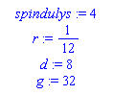
> # B - skysčio pavirščiaus plotas, h − aukštis
> B := Pi*(spindulys^2-(spindulys-h(t))^2);
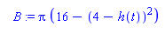
> # A - skylės plotas
> A := (1/4)*Pi*(2*r)^2;
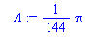
> # Toričelio dėsnis (su jau įstatymomis reiškmėmis)
> v := sqrt(2*g*h(t));

> # Diferencilinė lygtis
> difLygtis := diff(h(t), t) = -A/B*v;
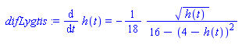

> # Randame bendrajį lygties sprendinį
> BendrasSP := dsolve(difLygtis, h (t));
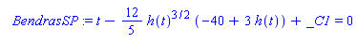
> # Parametrai reikalingi apskaičiuoti atskirą sprendinį
> Parametrai := {t = 0, h(t) = d};
> lygtis := subs(Parametrai, BendrasSP);
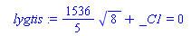
> # Apskaičiuojame konstantą C
> _C1 := solve(lygtis, _C1);
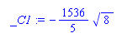
> # Gauname atskirajį sprendinį
> AtskirasisSP := BendrasSP;
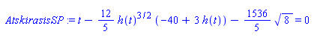
> # Cisterna bus tuščia kai h(t) = 0
> SP := subs(h(t)=0, AtskirasisSP);
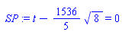
> ATS := solve(SP, t);
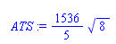
> # Paverčiame iš sekundžių į minutes
> evalf(ATS/60,4);

> # Brėžiame grafiką
> y(t) := solve(BendrasSP, h(t));
> plot (y(t), t=0..ATS, thickness = 3, labels=["Laikas", "Gylis"]);
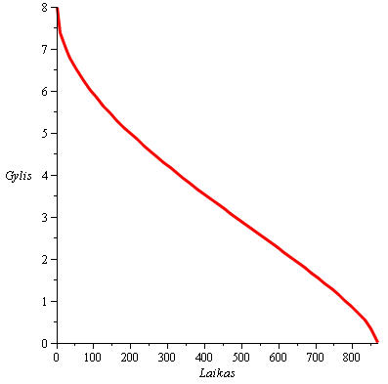

Atsakymas: 14,48 minutės arba 14 minučių ir 29 sekundės.

Tarpiniai skaičiavimai:
Gylis ft | 7 | 5 | 2 | 1 | 0
Laikas min | 0.4 | 3.30 | 10.63 | 13 | 14.48

3. Naudota literatūra:

- http://math2.org/math/general/interest.htm
- Differential equations and boundary value problems (C. H. Edwards,David E. Penney)
- Paskaitų konspektai

